Проект педагогов
«Праздники на Руси»
для старших дошкольников.
ГБОУ «Школа 1467» СП №4 «Детский сад №1805»
Подготовили:
Болмосова Зоя Петровна,
Санковская Марина Ивановна
при участии родителей и детей.

«Праздники на Руси» - тема, которая интересна не только взрослым, но и многим детям. Во время проведения праздников «Масленица», «Новый год», «Пасха» и других, дети много поют, играют, получают вкусные угощения и сами одаривают других.
При подготовке к проекту было прочитано большое количество литературы, относящейся к данной теме, были сформулированы цели и задачи.
Цель проекта: познакомить детей с праздниками на Руси, обычаями и обрядами.
Задачи:
- Воспитывать интерес к старинным праздникам и обрядам, прививать интерес к народному творчеству.
- Поощрять желание самим узнавать что-то новое.
- Учить детей заучивать наизусть небольшие стихотворения, петь колядки, передавать настроение рассказываемых текстов.
- Учить детей отдыхать, веселиться и создавать праздничное настроение.
- Развивать память, устную речь, обогащать словарный запас, двигательные навыки, мелкую моторику.
Работа была условно поделена на несколько этапов:
- Ознакомление с сезонными праздниками на Руси:
- были подобранны праздники, которые отмечали в разное время года на Руси,
-песни, игры, стихотворные формы.
- Работа с родителями:
- проводилась во время всего проекта,
- активно вовлекались в празднование,
- давались рекомендации о прочтении дома литературы по теме.
- Продуктивные виды деятельности:
- выполнялись дома, вместе с родителями,
- под руководством воспитателей,
- самостоятельно и по желанию.
- Обогащение знаний детей с использованием технических средств:
- просмотр презентаций,
- подборка фильмов, мультипликационных фильмов,
- слушание музыки, песен, музыкальных композиций известных композиторов и народного творчества.
Длительность проекта с сентября по май.
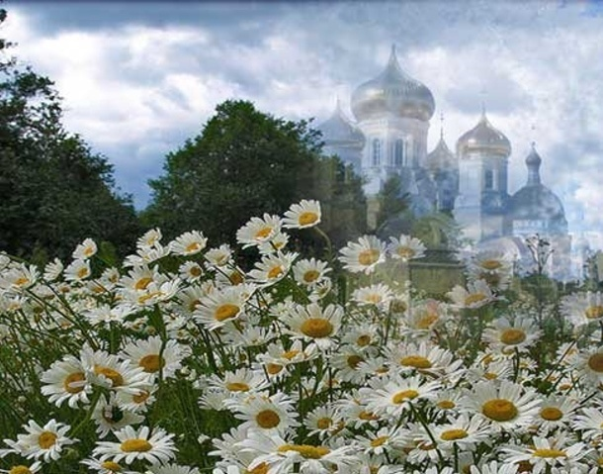
На всей планете ты одна такая:
Могучая, радушная, святая,
И вольнодумная, и многоликая,
С красивою душою Русь великая.

Перед тем, как начать знакомство детей с праздниками на Руси, мы провели цикл бесед об истории нашей страны, наших предках, наших обычаях. Временные понятия трудны для восприятия и понимания дошкольниками, поэтому лучше всего использовать исторические фильмы, диафильмы, иллюстрации тех времен.

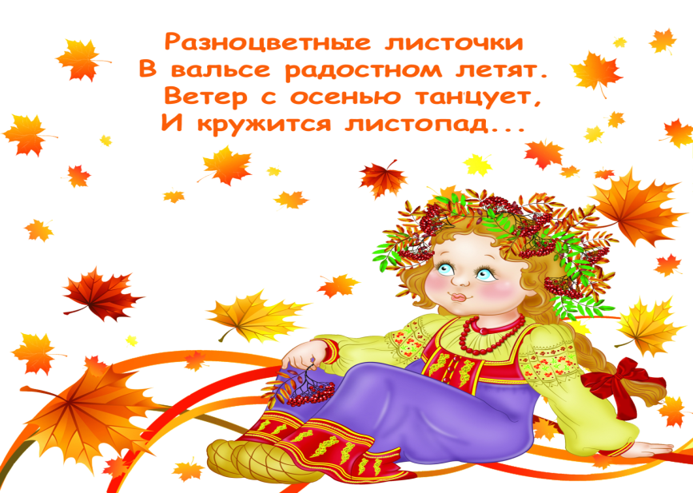

Осень – чудесная пора. И первое знакомство детей было с праздником «Осенины». В старину на Руси наши предки справляли Осенины 21 сентября.
В этот день было принято с киселём и караваями встречать у воды матушку - Осенину, прообразом которой являлась сама Богородица, благодарить Её за богатый урожай, плодородие и благополучие в семьях.
В этот хлебосольный народный праздник, приходящийся на день осеннего равноденствия, чествовали Солнце, прощались с летним теплом и встречали золотую, но холодную осень. Обязательно в Осенины нужно было навестить родителей и помянуть предков. А вечером люди собирались на братчину, мирились, решали различные мирские дела.
Ветер листья поразвесил
Будто нынче именины.
А у нас сентябрь весел:
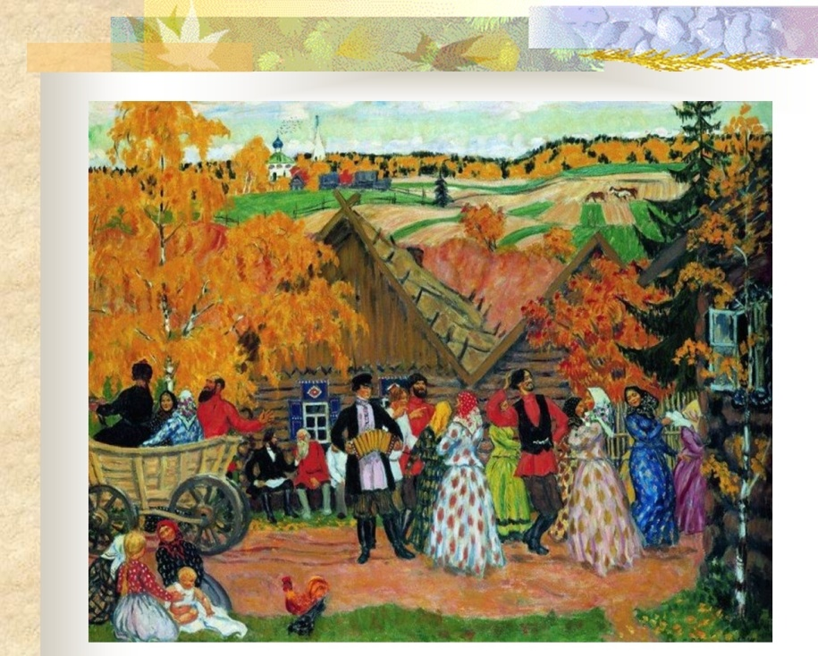
Осенины, осенины.
Клин курлычет журавлиный.
В поле чисто – хоть пляши.
Осенины, осенины,
Светлый праздник для души.

После знакомства с праздником, дети сделали поделки из природного материала, которым щедро нас наградила осень.
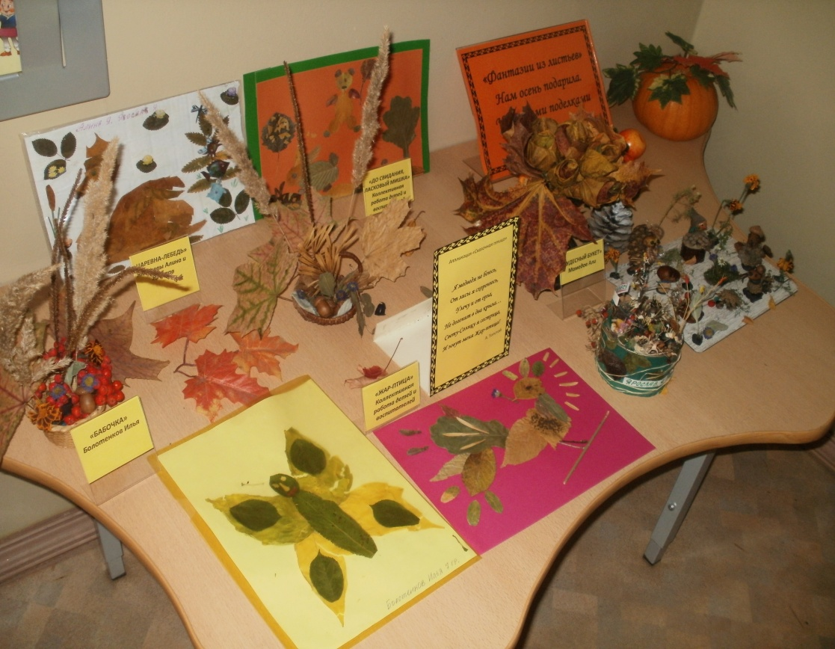
Провели осенний праздник, с угощением, играми и забавами.
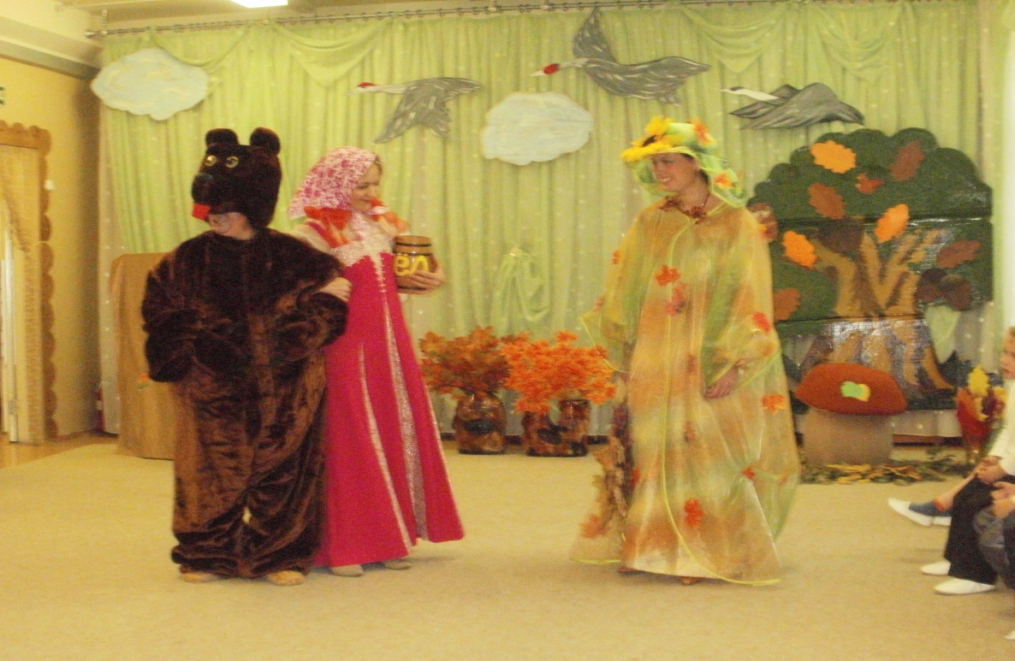
Осень прошла, наступила зима, а с ним и самый любимый детьми праздник – «Новый год»!
Что такое Новый год? Предположительно, первоначально на Руси Новый год отмечался в день весеннего равноденствия 22 марта. Масленицу и Новый год отмечали в один день. Зиму прогнали - значит, наступил новый год.
В 1699 году Петр 1 издал указ, согласно которому началом года стали считать 1 января.
Так же были установлены и определенные правила празднования этого торжества: украшение домов еловыми ветками, салют в честь праздника и т.д. В знак всенародного праздника Нового года палили из пушек, запускали фейерверки, полыхала иллюминация. Люди пели песни, веселились, устраивали народные гулянья, танцевали, одаривали друг друга подарками.


Как в давние времена, мы украсили группу и холл, пригласили родителей на наш праздник, одарили детей подарками, а дети вручили подарки, созданные своими руками, родителям.
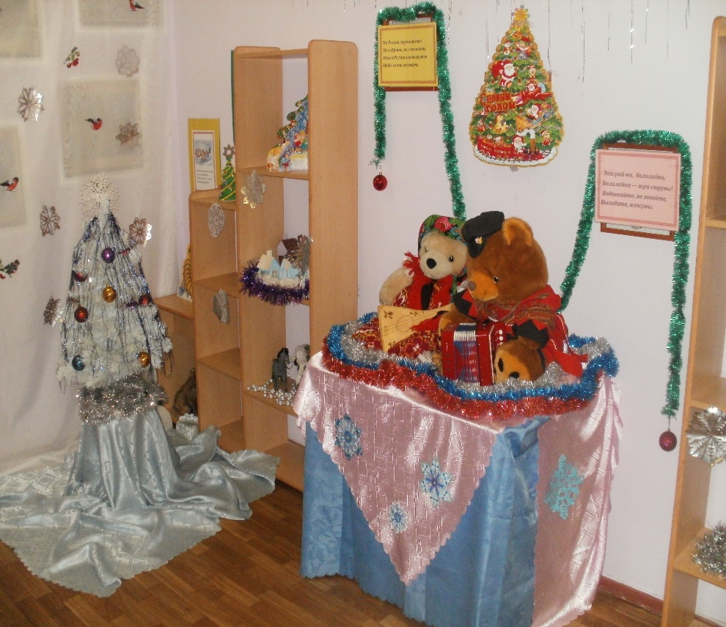
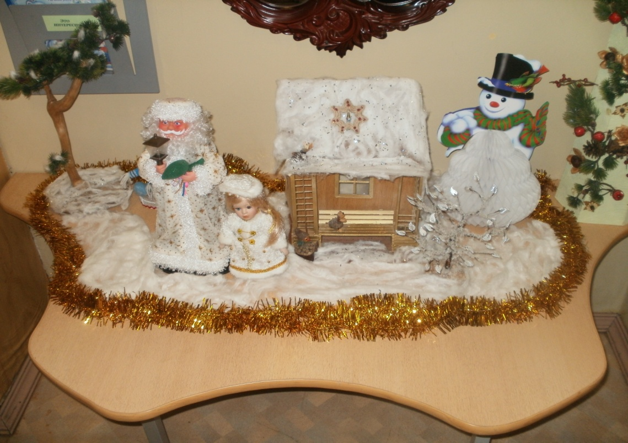
Дети выучили много стихотворений о «Новом годе», о зиме и зимних забавах.
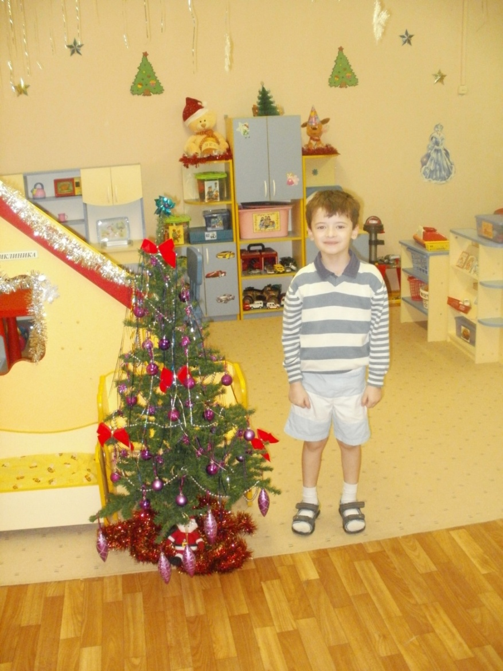
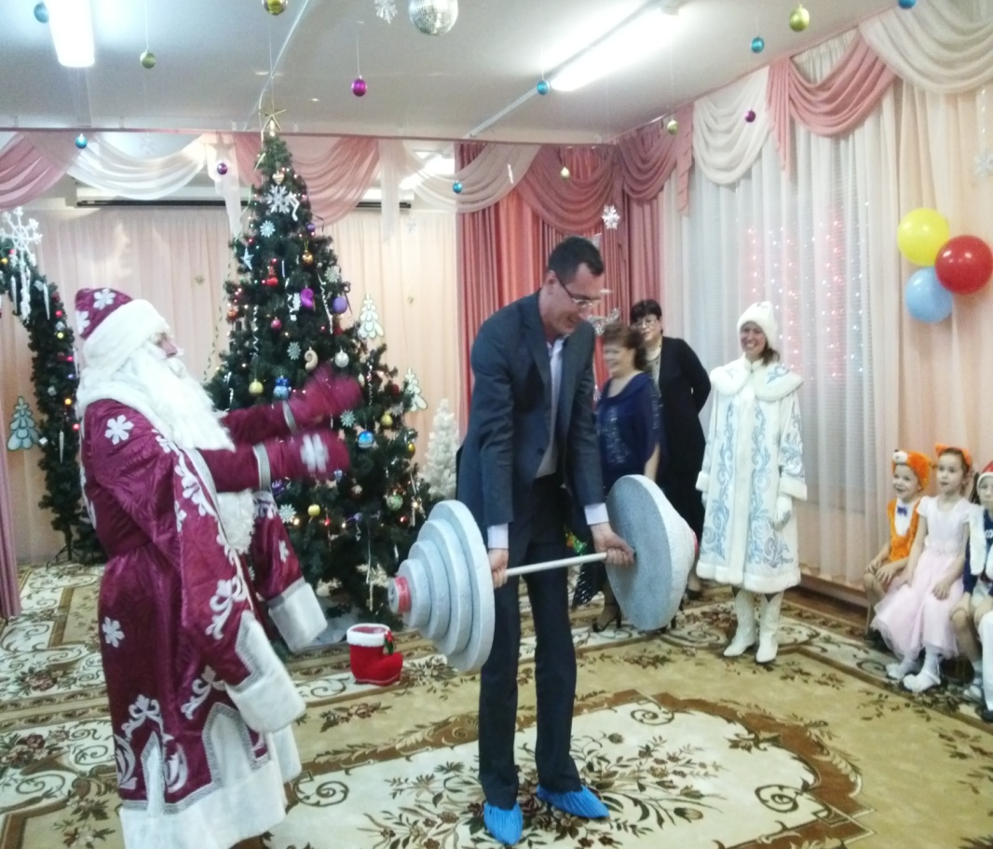

Дети совместно с родителями изготовили снеговиков, нарисовали иллюстрации к зимним сказкам, зимние пейзажи.

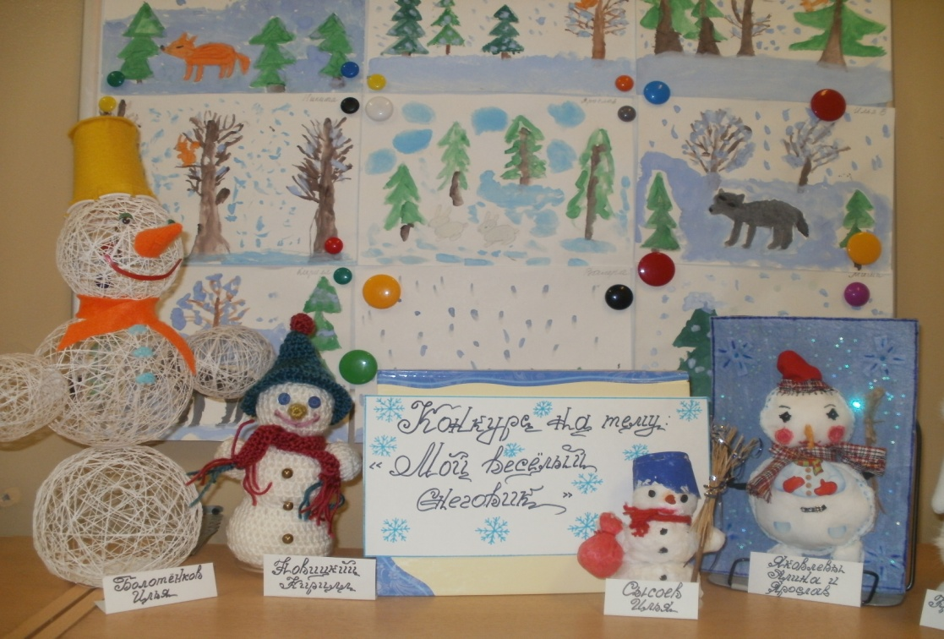

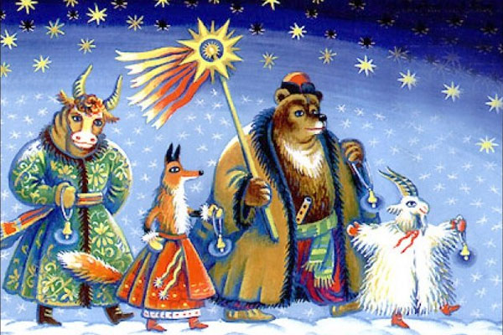
На смену Нового года, к нам пришёл старый Новый год, а с ним и «Колядки».
Коляда, коляда,
Открываем все дома,
Все окошки, сундучки,
Даём конфет и пирожки,
Чтобы было благо Вам,
Скажи спасибо небесам,
Бог здоровья всем нам даст,
Ведь на это он горазд!
Одна из традиций весело проводить новогодние праздники — петь колядки на старый Новый год. Для детей — это развлечение и веселая забава, игра. Поют на старый Новый год в костюмах (ряженые), а дети просто обожают наряжаться. Нарядиться можно очень просто — взять новогодние костюмы животных (лисы, зайца, волка) и вывернуть их наизнанку. Хорошо если есть костюм козла, издревле костюмы щедровиков (тех, кто ходил и пел под окнами) были страшными, даже специально мазали лица сажей. Но сейчас, щедрование и колядование, это веселая забава, поэтому красиво, когда колядующие ходят в народных костюмах.
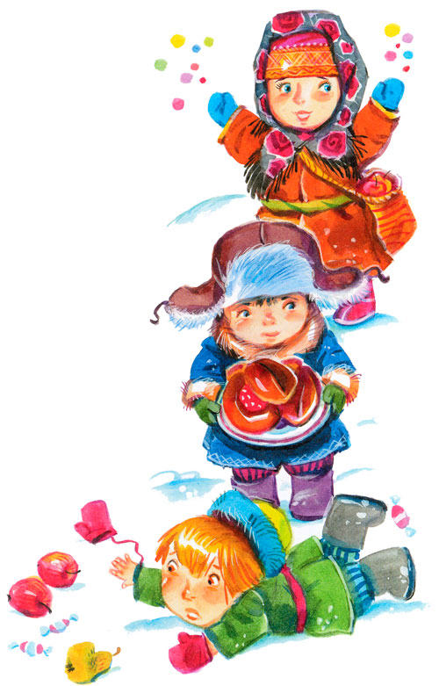
Новогодние колядки на старый Новый год – это пожелания благополучия в хозяйстве, богатого урожая в наступающем году, которые поются под окнами хозяев, а хозяева в ответ щедро одаривают поющих сладостями, пряниками, пирогами, конфетками, мелкими деньгами.
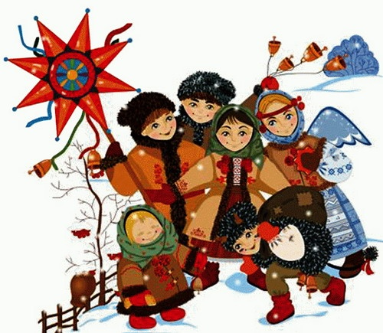

В нашем саду тоже есть традиция проводить «Колядки». И всегда для детей – это весело, интересно и вкусно!
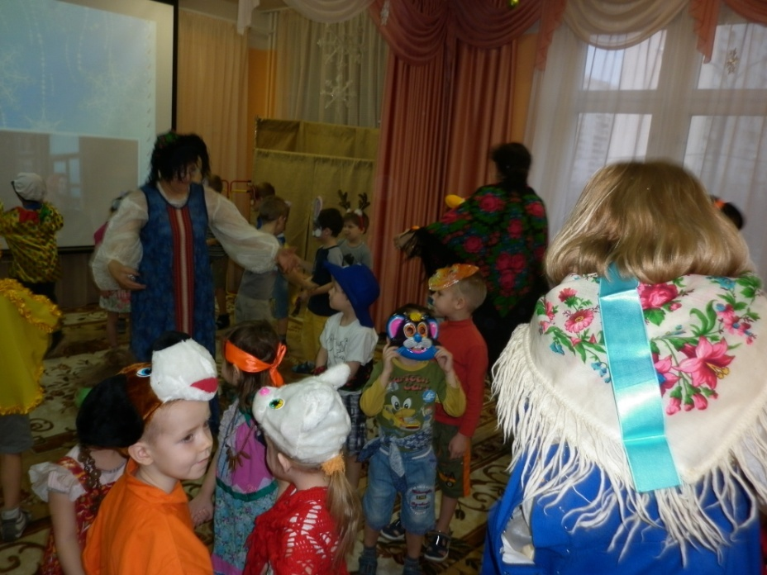

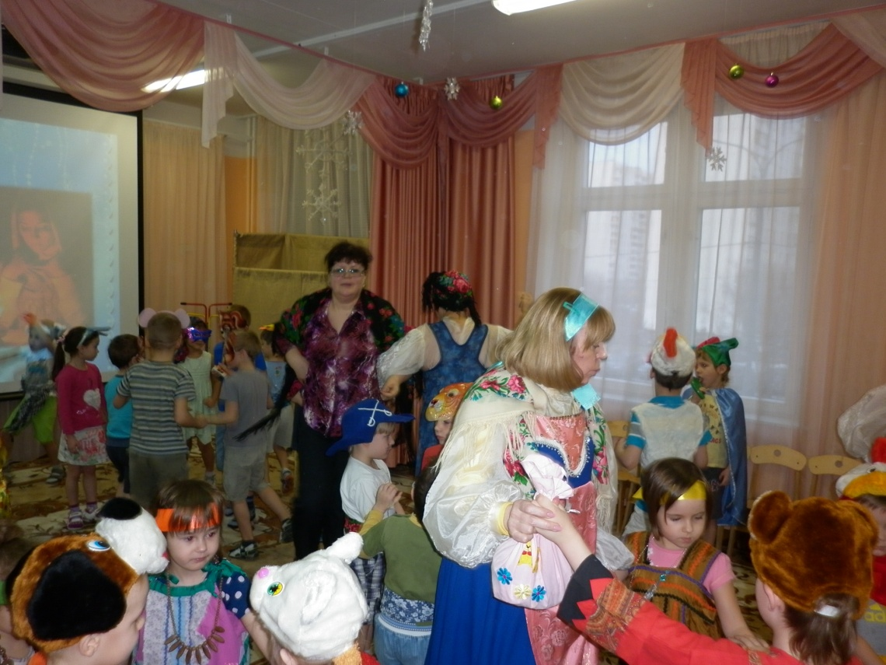

Наступила весна, а с ней и «Масленица»!

Детям нравятся блины.
До чего они вкусны!
Все на свете влюблены
В аппетитные блины!!!
Со сметанкой и икрой!
Поскорее - стол накрой!
С джемом, с мёдом и вареньем,
Со «сгущенкой» – объеденье!!!

Масленица – это проводы надоевшей зимы и радостное ожидание близкого тепла, весеннего обновления природы. Это веселый, озорной и очень древний праздник. Это целая неделя гуляний, игр, вкусных угощений.
Праздник продолжается целую неделю. Главными развлечениями на масленицу являются: катание с гор. Дети с азартом съезжают с гор на санях, салазках, обледеневших рогожах.
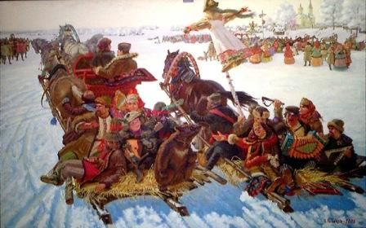
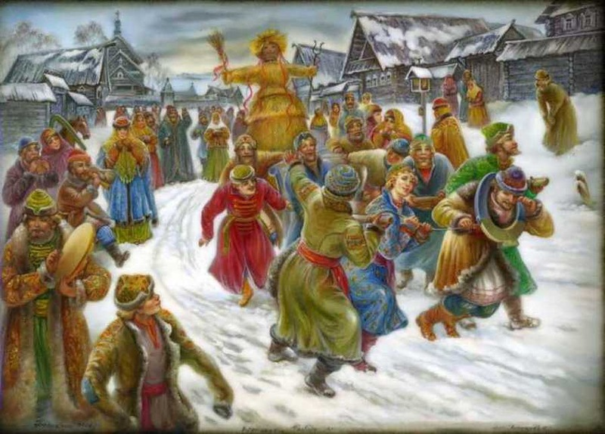

Наш сад не исключение, мы провожаем зиму и встречаем весну!

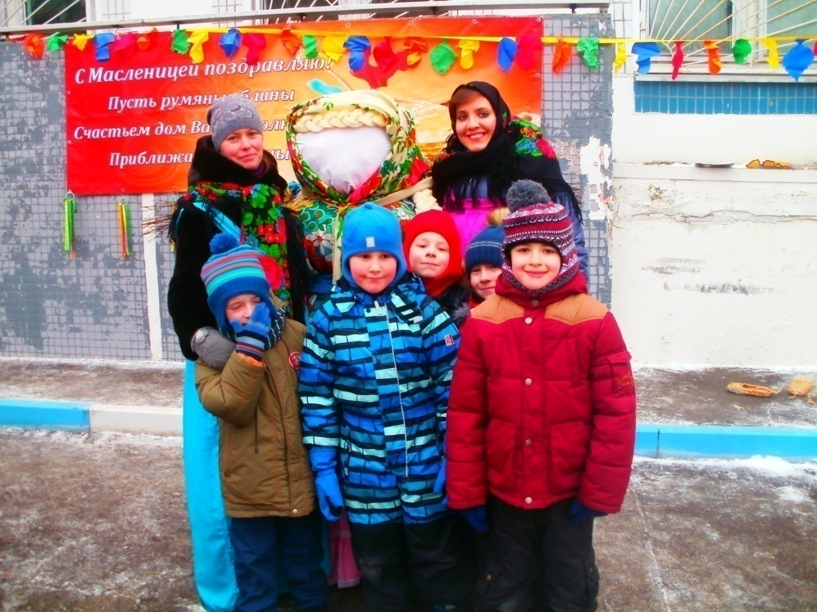

С играми и забавами!
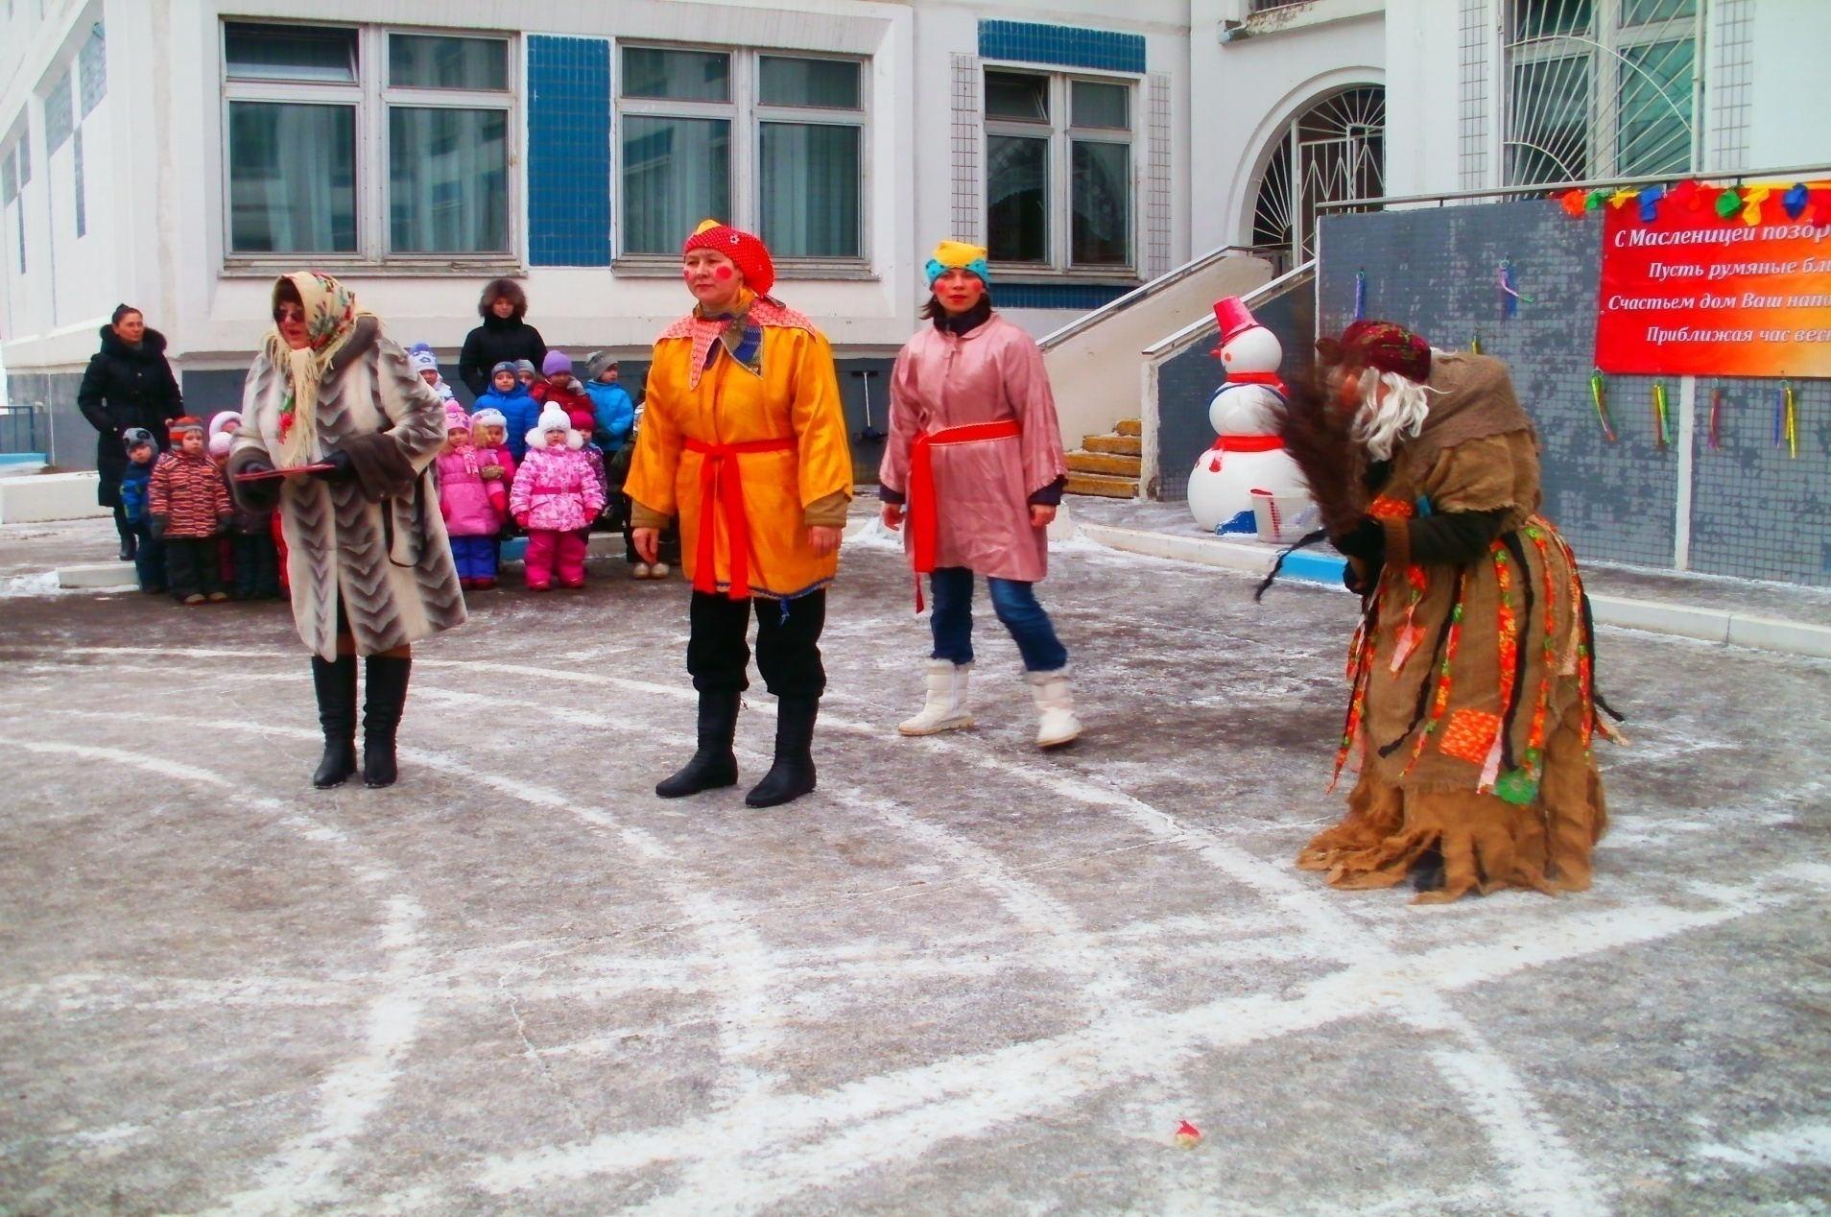
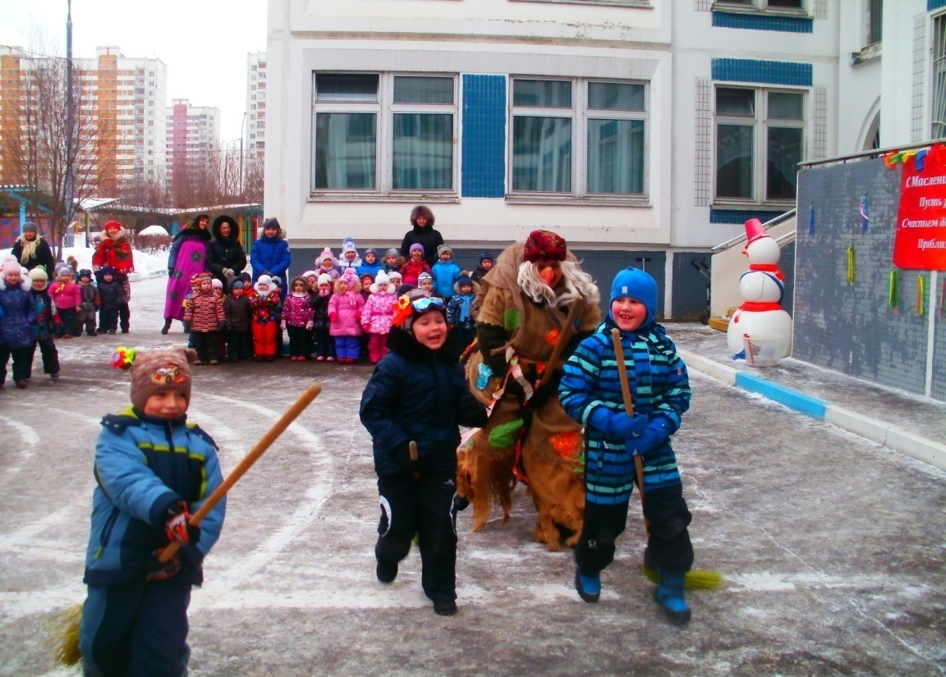

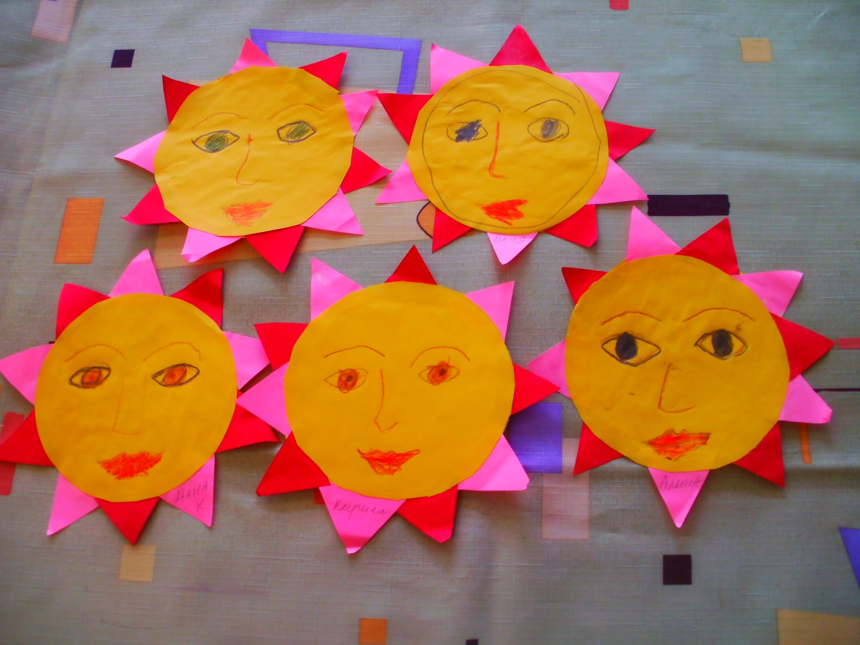
С аппликацией солнышек!
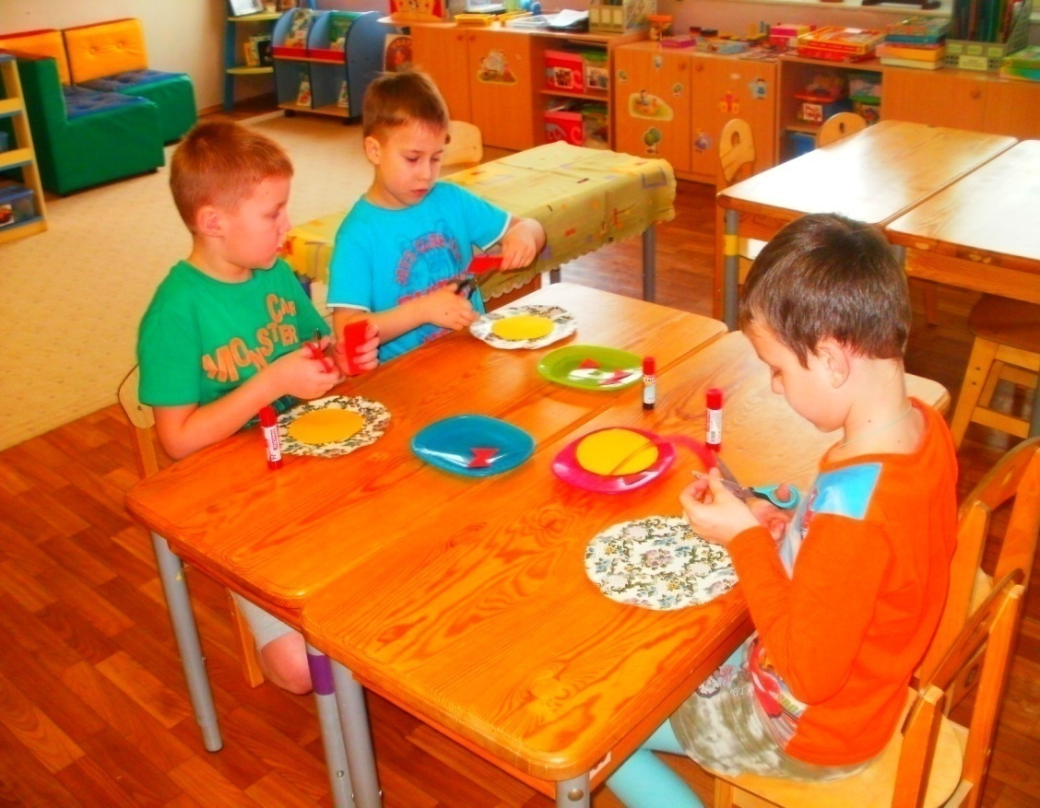

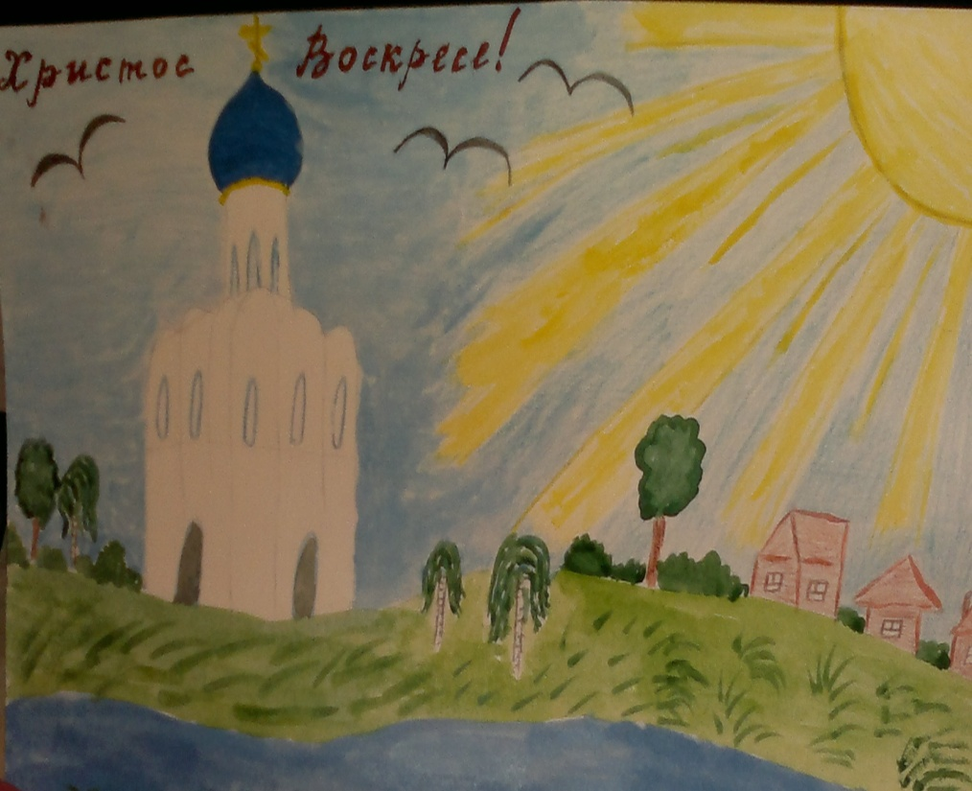
За масленицей наступило время празднования «Светлой Пасхи» !
Как солнце блещет ярко,
Как весело и громко
Как неба глубь светла,
Гудят колокола.
Немолчно в Божьих храмах
Поют «Христос Воскресе!»
И звуки дивной песни
Доходят до небес. (А.Плещеев)

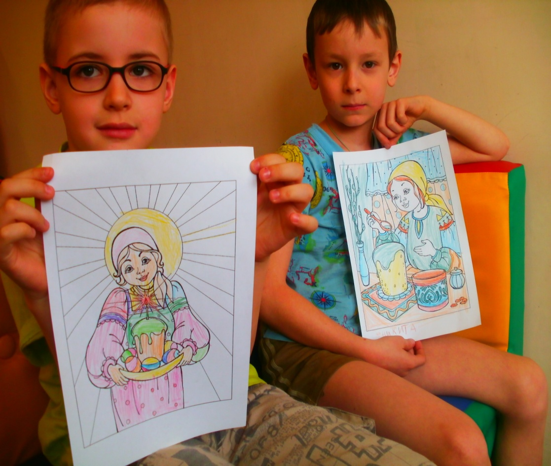
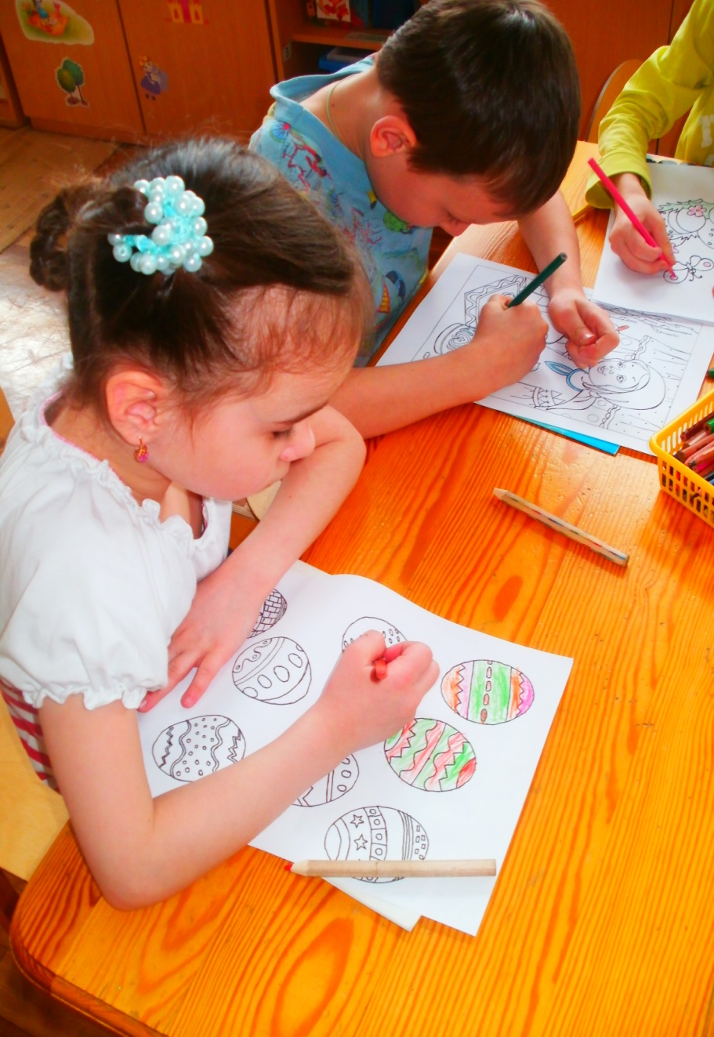
Один из самых любимых детьми. Из бесед с детьми мы выяснили, что больше всего им нравится вместе с родителями украшать яйца, когда вся семья в сборе, все друг другу помогают. И, это важно, так как дети, целый день находясь в детском саду, очень скучают по общению с родителями, бабушками и дедушками, сестрами и братьями.

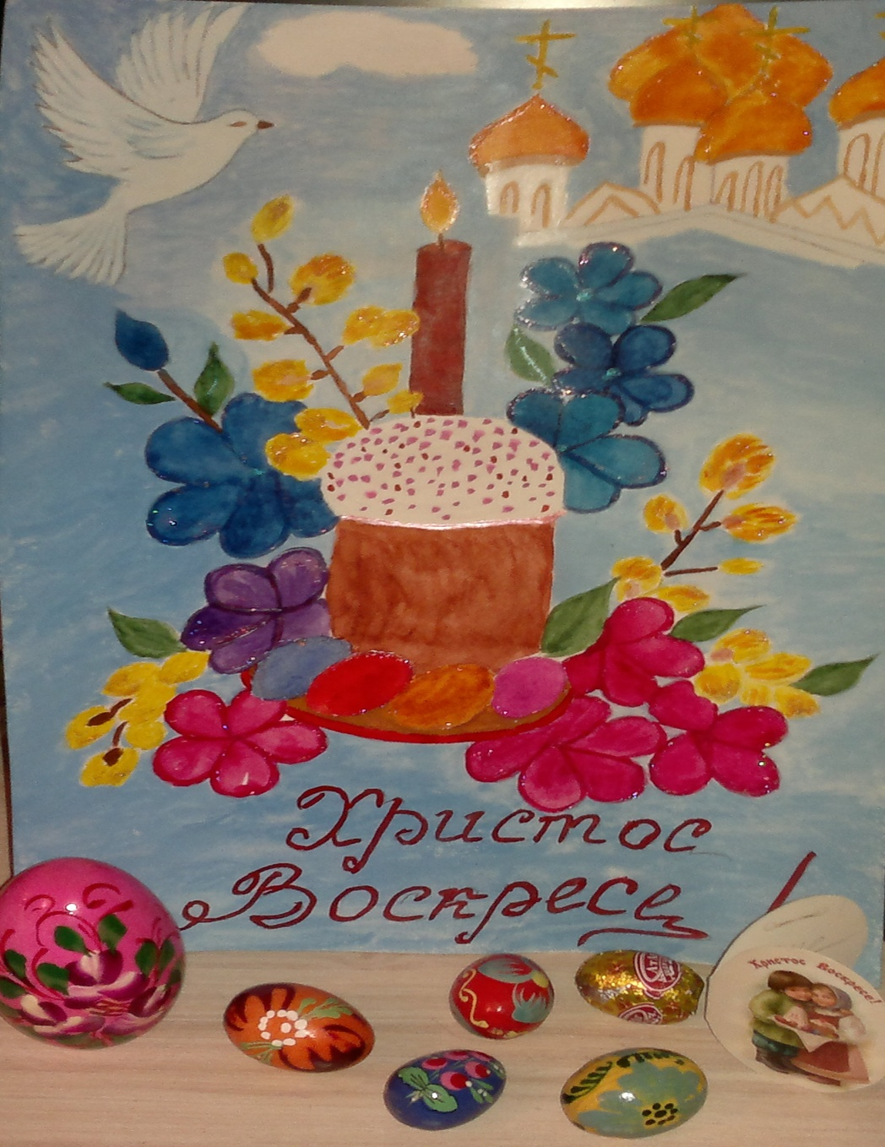
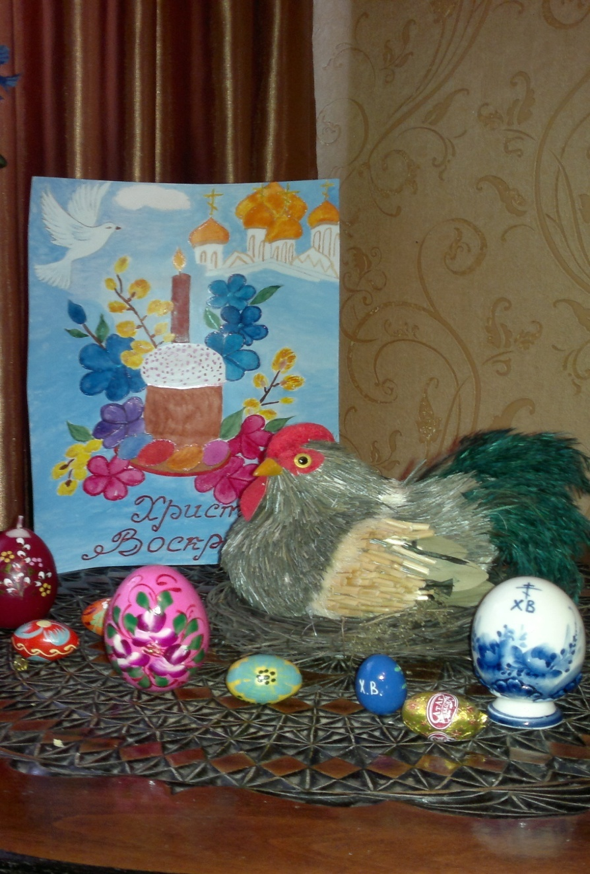
Совместное творчество родителей и детей.

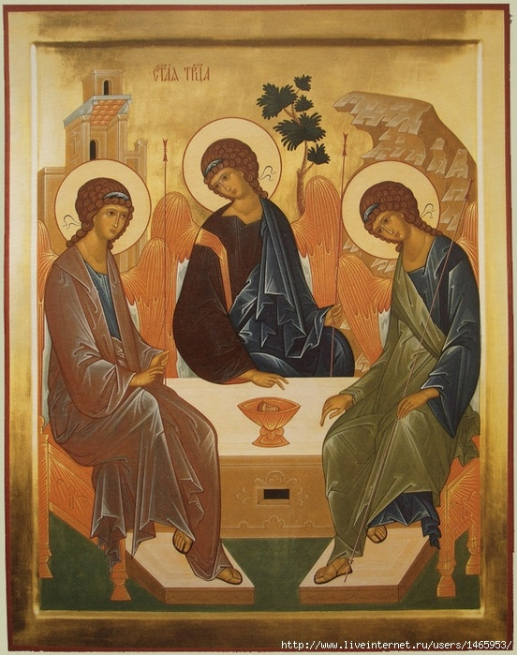
Один из последних праздников, с которым нам захотелось познакомить детей, не так известен, как другие, но в те давние времена, празднование его было важно и значимо. Это – праздник «Святой Троицы»!

Пусть в доме вашем царит любовь и покой.
Чтоб хранили вас святые,
Чтоб ценили вас родные.
Пусть в этот день возрадуется каждый,
Не стоит забывать о празднике столь важном.
В молитве, радости сей день вы проведите,
И каждое мгновенье жизни вы цените!

День Святой Троицы празднуется на пятидесятый день после Пасхи, поэтому этот праздник еще называется Пятидесятницей. После Воскресения Господня его ученики непрестанно жили ощущением праздника. На протяжении еще сорока дней. Еще этот праздник называется днем сошествия Святого Духа, а также днем Святой Троицы: в явлении Святого Духа, исшедшего от Бога – Отца по обещанию Бога – Сына, раскрылось таинство единства святой Троицы.
В заключении хотелось бы отметить, что приобщение детей к русской культуре возможно через знакомство с праздниками, с традициями русского народа.
Дети узнали, что праздники бывают сезонные, обрядовые. Праздники передают душу народа в своих песнях, танцах, обрядах. Каждый народ должен знать и изучать культуру своего народа – иначе у него нет будущего… Мы все «частички» нашей Родины.

